ME4202 Homework 4

2024/04/29

1. 分別說明以下指令意義? 此一回圈為無窮迴圈，如何中止?

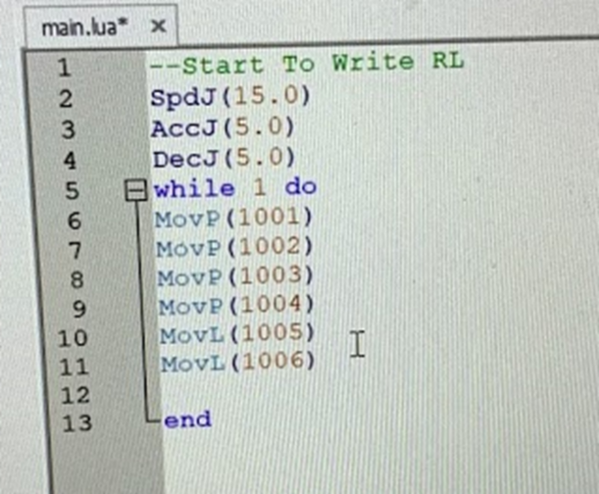

答：

第2行到第4行皆為設定手臂的移動速度，AccJ (5.0), DecJ (5.0), SpdJ (15.0) 分別設定 PTP 動作的加速度、減速度以及最大速度為5%、5%與15%。

第5行到第13行為while迴圈，其中判別條件為1，代表True（無窮迴圈），內部使用MovP讓手臂從點位1001依序到達點位1002、點位1003以及點位1004，再用MovL的方式到達點位1005以及點位1006。

最後若需要將無窮迴圈中止，需在「程序」分頁，使用功能列中的中止按鍵才得以達成。

1. 若夾爪為”夾持”的狀態，擬以RL程式轉換為”開啟”的狀態，驅動指令結束後，需等待0.5 sec，以確保電磁閥完成動作，請寫出相關程式碼?

答：

假設控制夾爪開及關的電磁閥分別位在7號及8號輸入/出，相關程式碼如下：

DO(8, “OFF”)

DELAY(0.5)

DO(7, “ON”)

DELAY(0.5)

1. 若為”吸盤”，開始為”吸”的狀態，擬轉換為”不吸”的狀態，請寫出相關程式碼?(驅動指令完成後，也需等待0.5 sec)

答：

假設控制吸盤吸取的電磁閥位在1號輸入/出，相關程式碼如下：

DO(1, “OFF”)

DELAY(0.5)

1. 請說明MovP、MovL、MovPR與MovLR的意義? 分別以範例說明該指令的撰寫方式，並說明其義意?

答：

各運動控制指令之代表意義以及撰寫方式如表一所示：

|  |  |  |  |  |
| --- | --- | --- | --- | --- |
| 指令符號 | MovP | | | |
| 使用說明 | 指定目標點位進行 PTP 運動 | | | |
| 語法說明 | MovP(a)  MovP(a,c)  MovP(a,b)  MovP(a,b,c)  MovP(a,c,d,e)  MovP(a,b,c,d,e) | | | |
| 輸入說明 | 參數 | 型態 | 名稱 | 說明 |
| a | number或string | 目標點 | 可輸入點位編號或點位名稱 |
| b | string | PASS 模式 | 切換運動模式為 PASS 模式，輸入為"PASS" |
| c | number | 最大速度 | 單位為百分比，可輸入範圍1~100 |
| d | number | 加速度 | 單位為百分比，可輸入範圍1~100 |
| e | number | 減速度 | 單位為百分比，可輸入範圍1~100 |

1. MovP指令介紹

|  |  |  |  |  |
| --- | --- | --- | --- | --- |
| 指令符號 | MovL | | | |
| 使用說明 | 指定目標點位進行直線插補運動 | | | |
| 語法說明 | MovL(a)  MovL(a,c)  MovL(a,b)  MovL(a,b,c)  MovL(a,c,d,e)  MovL(a,b,c,d,e) | | | |
| 輸入說明 | 參數 | 型態 | 名稱 | 說明 |
| a | number或string | 目標點 | 可輸入點位編號或點位名稱 |
| b | string | PASS 模式 | 切換運動模式為 PASS 模式，輸入為"PASS" |
| c | number | 最大速度 | 單位毫米 / 秒，可輸入範圍1~25000 |
| d | number | 加速度 | 單位為百分比，可輸入範圍1~100 |
| e | number | 減速度 | 單位為百分比，可輸入範圍1~100 |

1. MovL指令介紹

|  |  |  |  |  |
| --- | --- | --- | --- | --- |
| 指令符號 | MovLR | | | |
| 使用說明 | 以相對距離方式進行直線插補運動 | | | |
| 語法說明 | MovLR(a)  MovLR(a,b)  MovLR(a,b,c) | | | |
| 輸入說明 | 參數 | 型態 | 名稱 | 說明 |
| a | number或string | 移動距離 | 正值 : 表示往正方向移動  負值 : 表示往負方向移動  當移動 X、Y、Z 座標方向時，單位為毫米；當移動RX、RY、RZ 座標方向時，單位為度 |
| b | string | 移動方向 | "X":X 座標方向  "Y":Y 座標方向  "Z":Z 座標方向  "RX":RX 座標方向  "RY":RY 座標方向  "RZ":RZ 座標方向 |
| c | number | 最大速度 | 單位為百分比，可輸入範圍1~100 |

1. MovLR指令介紹

|  |  |  |  |  |
| --- | --- | --- | --- | --- |
| 指令符號 | MovPR | | | |
| 使用說明 | 以相對距離方式進行 PTP 運動 | | | |
| 語法說明 | MovPR(a,b)  MovPR(a,b,c) | | | |
| 輸入說明 | 參數 | 型態 | 名稱 | 說明 |
| a | number或string | 移動距離 | 正值 : 表示往正方向移動  負值 : 表示往負方向移動  當移動 X、Y、Z 座標方向時，單位為毫米；當移動RX、RY、RZ 座標方向時，單位為度 |
| b | string | 移動方向 | "X":X 座標方向  "Y":Y 座標方向  "Z":Z 座標方向  "RX":RX 座標方向  "RY":RY 座標方向  "RZ":RZ 座標方向 |
| c | number | 最大速度 | 單位為百分比，可輸入範圍1~100 |

1. MovPR指令介紹

表一、運動控制指令介紹

範例如下：

SpdJ(25.0)

ACCJ(25.0)

DecJ(25.0)

SpdL(50)

AccL(50)

DecL(50)

MovP(1001)

MovP(1002,"PASS")

MovL(1003)

MovPR(-10,"Z")

MovPR(10,"RX") MovLR(10, "Y")

MovLR(-10, "X")